**GESTION DE LA FICHE PEDAGOGIQUE**

Les [fiches pédagogiques](http://philo.unistra.fr/scolarite/inscriptions/inscription-pedagogique/) sont à télécharger et à rendre en format dématérialisé, à l’adresse suivante :

Licence : [f.savelsberg@unistra.fr](mailto:f.savelsberg@unistra.fr)

Master : [oriegert@unistra.fr](mailto:oriegert@unistra.fr)

Merci de suivre ce pas à pas :

1. **Ouvrir le document dans Word[1] (exclusivement)**

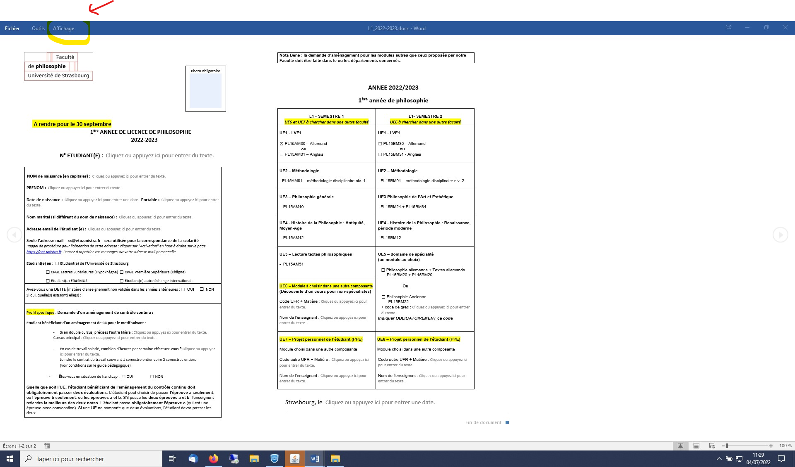

Cliquer sur « Affichage » puis « Modifier le document »

1. **Remplir les cases du formulaire**

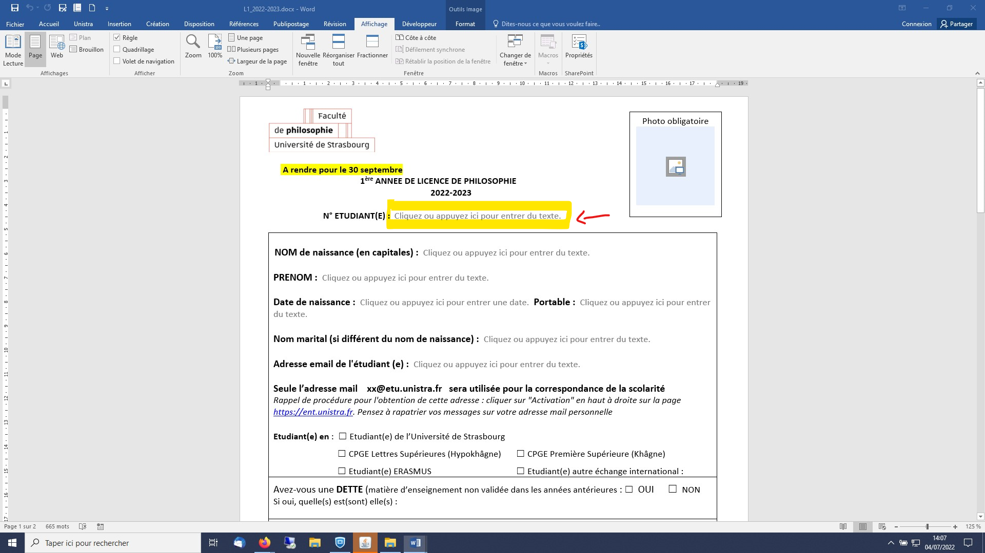

Cliquer sur la barre « Cliquez ou appuyer ici pour entrer du texte » lorsque celle-ci est grisée taper l’information.

La photo d’identité est à fournir, par mail lors de l’envoi de la fiche pédagogique, en format jepg ou pdf.

1. **Cocher les cases à choix**

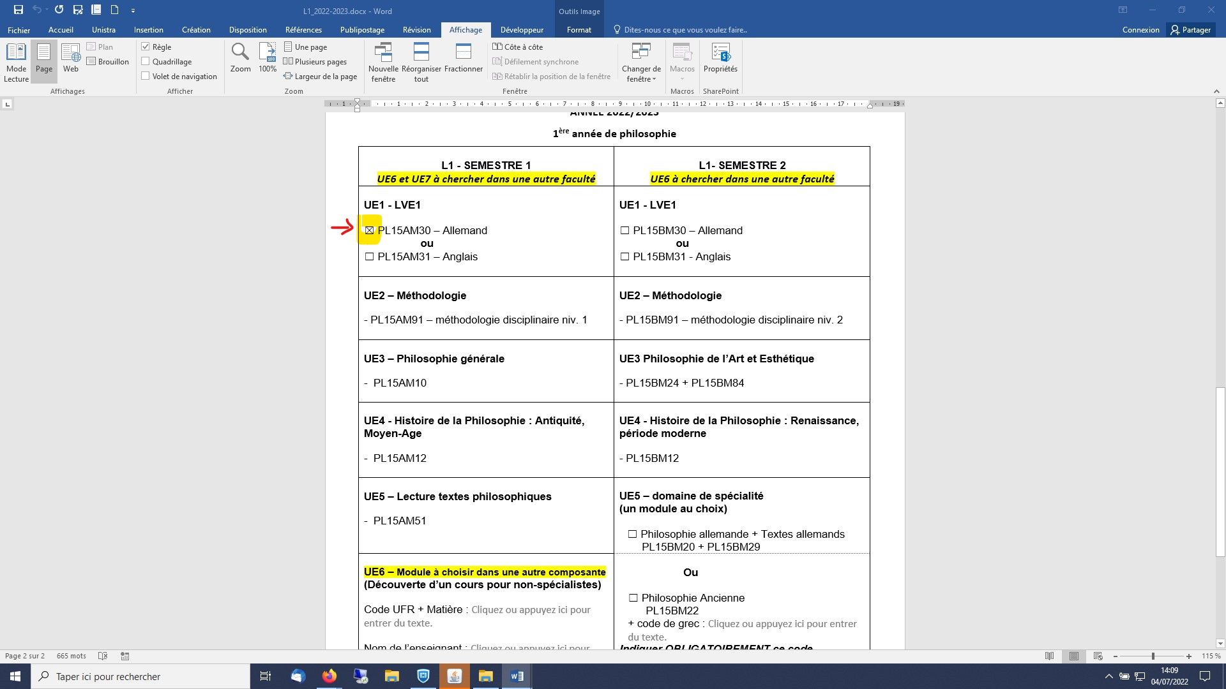

Pour les informations à choix, il suffit de cliquer sur la case souhaitée.

Vous trouverez une aide concernant votre recherche sur les enseignements d’ouverture pour non-spécialistes (UE d’ouverture dite UE libre) : <https://www.unistra.fr/etudes/enseignements-douverture-pour-non-specialistes-ue-douverture>

Avant de vous inscrire à une UE libre, merci de vérifier auprès de l’enseignant qu’il vous accepte dans son cours.

Pour rappel : l’UE libre doit être choisie en fonction de votre niveau, c’est-à-dire qu’un étudiant de licence 1ère année ne peut pas suivre un cours de licence 2ème année ou au-delà.

Vous ne pouvez pas non plus choisir une UE libre de notre faculté.

Le premier et le second semestre sont à remplir pour le 30 septembre sauf les UE libres du second semestre où le retour est attendu pour le 30 janvier au plus tard.

La fiche pédagogique doit être renvoyée à partir de votre adresse étudiante.

Toute fiche rendue au mauvais format pourra être refusée.

1. En tant qu’étudiant de l’université de Strasbourg, vous avez accès à l’Offre MS Office 365 / Office Pro Plus 2021 en vous connectant à [GetOffice](https://www.microsoft.com/fr-fr/education/products/office) et en renseignant votre adresse institutionnelle. Retrouver les informations sur ce [lien](https://ernest.unistra.fr/jcms/133619705_UDSPages/fr/s-equiper-logiciels-et-materiels-informatiques-logitheque-unistra).